муниципальное бюджетное общеобразовательное учреждение
Маршальская средняя общеобразовательная школа

Авторская методическая разработка

учителя изобразительного искусства

Корниенко Сергея Евгеньевича

Урок изобразительного искусства

СВЕТОТЕНЬ

КАК СРЕДСТВО ПЕРЕДАЧИ

ОБЪЕМА ПРЕДМЕТА

(2 часа)

2012г.

Конспект урока по изобразительному искусству

СВЕТОТЕНЬ КАК СРЕДСТВО ПЕРЕДАЧИ

ОБЪЕМА ПРЕДМЕТА
Корниенко Сергей Евгеньевич,
учитель ИЗО, МБОУ Маршальской СОШ, Гурьевского муниципального района.
238317 Калининградская область, Гурьевский район, п. Маршальское,
ул. Школьная тел./факс (840151) 3-92-34, МБОУ Маршальская СОШ.

Тема урока№1: СВЕТОТЕНЬ КАК СРЕДСТВО ПЕРЕДАЧИ

ОБЪЕМА ПРЕДМЕТА
Вид занятия: изображение на плоскости.

6 класс
Метод: Интегрированный урок с применением интерактивных форм обучения.
Место проведения: Учебный класс.
Время: 45 минут.

Цель: понимание понятия «светотень» как средства выявления объема предмета. Познакомить с понятиями «блики», «полутени», «собственная тень», «рефлекс», «падающая тень».

Обучающая научить изображению геометрического тела (шар) с натуры с боковым освещением.

Развивающая развивать у учеников: приемы работы графическим материалом, художественную речь. Способствовать развитию самостоятельности, зрительной памяти.

Воспитательная воспитывать наблюдательность, интерес к изобразительному искусству, дисциплинированность, ответственное отношение к учебному труду. Углублять межпредметные связи (изобразительное искусство, литература, музыка, МХК)

Оборудование: компьютер, интерактивная доска, маркеры, бумага, пастель, карандаш, резинка, натуральная постановка из геометрических тел (цилиндр, шар) с боковым освещением, таблицы, образец педагогического рисунка.

Литературный ряд: стихотворение Е.А. Баратынского. «Свет».
Николай Рубцов. «Ночь и День»

Музыкальный ряд: Dj Маслободжик «Ночь и День»

Зрительный ряд: электронная презентация, работа на доске углем, показывающая последовательность построения изображения.
Словарь: светотень, блик, полутень, тень.

ПЛАН УРОКА
- Организационный момент.
- Актуализация знаний учащихся.
- Сообщение темы урока.
- Сообщение теоретических сведений.
- Динамическая пауза.
- Демонстрация последовательности построения шара.
Практическая работа.
- Итог урока.
- Рефлексия.
- Домашнее задание.

ХОД УРОКА
- Организационный момент:
- приветствие;
- проверка готовности учащихся к уроку.

- Актуализация знаний учащихся.
- Старательно мы наблюдаем свет,
Старательно людей мы наблюдаем
И чудеса постигнуть уповаем:
Какой же плод науки долгих лет?
Что, наконец, поймет надменный ум
На высоте всех опытов и дум…
Е.А. Баратынский. /слайд №1/
- Сегодня мы продолжаем наше путешествие в страну графики.
- Давайте вспомним термины с которыми мы знакомились на прошлом уроке.
Задание 1.
- Здесь даны определение терминов из области изобразительного искусства. Найди их.
Штрих – черта, короткая линия.
Линия – наиболее популярное изобразительное средство.
Выразительные средства графики – линия, штрих, точка, тон.
Рисунок – важнейшее средство изучения и отображения действительности, первооснова всего реалистического в изобразительном искусстве.
Набросок – произведение графики, живописи небольших размеров, бегло и быстро исполнено.
Графика – вид изобразительного искусства. Искусство изображения мира не с помощью цвета, а с помощью линий.
Натура – реальные объекты, которые художник непосредственно наблюдает при их изображении.
- Сообщение темы урока.
- Хотя на прошлом уроке вы научились строить объемные изображения различных тел, но ваши рисунки еще не выглядят выразительными и объемными. Как вы думаете, почему?
(Предположения учащихся)
- В современной реалистической живописи и графики освещение предмета и тени, идущие от него, играют большую роль. Сегодня на уроке мы познакомимся, как же с помощью освещения и тени организовать свою композицию, и воплотить художественные замыслы.
- Сообщение теоретических сведений.
- Задумывались ли вы, что именно столкновение света и тени позволяет нам увидеть форму предметов. Если выключить свет, то в темноте мы не увидим никакой формы. Если все осветить очень ярким прожектором, то формы мы тоже не увидим. Только столкновение света и тени позволяют нам ее увидеть.
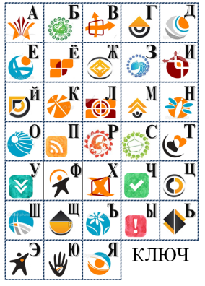
Светотень не ложится на предметы как попало. Есть определенные закономерности, как будет располагаться светотень на разных формах. И рисующему человеку это необходимо знать. На плоском листе художник создает изображение, в котором зритель видит формы, объекты, пространство. Чтобы рисующему это удавалось, он должен научится воспринимать все видимое пространство и объемно – рисуя предмет с одной стороны, как бы видеть его со всех сторон.
- Как добиться чтобы ваши рисунки выгладили выразительными и объемными, и в этом нам поможет знания чего?????
- С помощью ключа попробуйте расшифровать ключевой термин нашего занятия.
Светотень – сочетание светлого и темного, распределение различных по яркости цветов или оттенков цвета для выявления объемности изображаемого предмета.
- Видимые нами объемные формы выявляются для нас падающим на них светом – светотенью, то есть характером распределения освещенности по форме в зависимости от положения ее различных поверхностей по отношению к источнику света.
- Градации светотени – свет, тень, полутень, рефлекс, блик.
Рассмотрим градации светотени на рисунке. На наиболее освещенной поверхности располагается свет, а самая яркая точка называется бликом. На поверхности, освященной скользящим светом, располагается полутень, а на самой затемненной поверхности - собственная тень. Последняя всегда в той или иной степени подсвечена светом, отраженным от других предметов. Такая подсветка называется рефлексом. Наконец предмет отбрасывает от себя на соседние предметы падающую тень, которая обычно всего бывает темнее собственной тени.
- Задача рисующего – найти правильное соотношение этих светлотных фаз, уложить каждый тон точно на место. Только в этом случае зритель будет ощущать весь объем тела в целом.

- Динамическая пауза
«Вращение шеей»
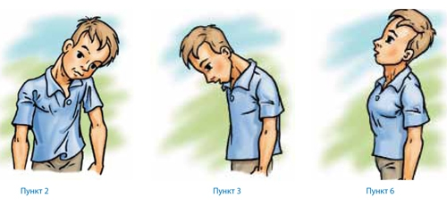
Данное упражнение способствует расслаблению ЦНС и снятию мышечных зажимов в области шеи, плеч, спины. Помогает лучшему восприятию и обработке информации, улучшает работоспособность. Встаньте прямо, голова по срединной линии.
2. Приподнимите плечо к уху. Положите на него голову.
3. Позвольте голове скатиться к срединной линии и опустите плечо. Подбородок опущен достаточно низко и касается груди. Вы чувствуете натяжение задних шейных мышц. Рот чуть приоткрыт. Представьте, что ваша голова – тяжелый шар.
4. Медленно начинайте поворачивать голову вправо и влево. Максимальная амплитуда поворота – не дальше плеча.
5. Сделайте четыре-пять проходов от плеча к плечу. Не торопитесь. В местах сильного напряжения в шее чуть дольше задержите голову в этой позиции и подышите спокойно и глубоко.
6. Вернитесь в исходное положение. Чуть откиньте голову назад до мягкого натяжения мышц шеи спереди. Не забудьте приоткрыть рот.
7. Начинайте медленно вращать головой из стороны в сторону. Амплитуда движений должна быть меньше, чем в п. 4.
6. Демонстрация последовательности построения шара.
Практическая работа.

- Любой сложный объект (будь то кувшин, ваза, какое-либо здание и даже человек) состоит из более простых форм. Я покажу, как рисовать (строить) простые формы, из которых состоят сложные объекты. Деление сложных объектов на простые формы очень облегчает рисование.
- Сегодня мы выполним рисунок объемного геометрического тела - шара с боковым освещением с натуры. Работая с натуры, помните, что в процессе создания изображения нельзя изменять положение источника света.

 |  |  | 1.Начнем с самой простой для построения формы - шара. Шар при рисовании на плоскости представляет собой круг. С какой стороны на него ни посмотри, все равно круг, сверху - тоже круг. Вот и будем рисовать его в виде круга. Начнем с основных линий. Определим место, где этот шар будет находиться на листе.
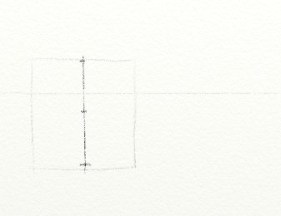 |  |  | 2. Проведем осевую линию нужной высоты. Разделим, измеряя карандашом, осевую на две равные части - это будет центр и радиус круга.
 |  |  | 3. Теперь, через центр, проведем перпендикулярную осевую линию. Самое главное и ответственное действие - измерьте с помощью карандаша радиус, и отложите его от центра на все осевые линии. Если у Вас хороший глазомер, то Вы можете плавной линией соединить отметки на осевых и получится круг.
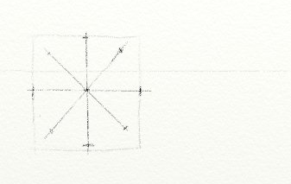 |  |  | 4. Те, кто не доверяют своему глазомеру, могут через центр провести дополнительные осевые линии. И на них тоже отложить радиус.
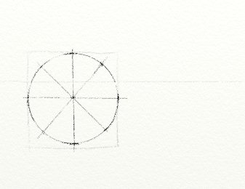 |  |  | 5.Соедините полученные точки и круг готов.  6.Осталось стереть мягким ластиком вспомогательные линии, но если вы работали легкими, едва заметными линиями, то стирать ни чего не надо, так как любой ластик повреждает поверхность бумаги, и портит свежесть рисунка.
Что бы круг превратился в шар, надо сделать его объемным. Объем создается с помощью наложения теней, т.е светотени.
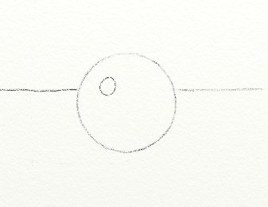 |  |  | - Посмотрите внимательно на шар. Найдите на шаре самое светлое местечко, которое словно отражает свет? Нашли? Я тоже нашел и перенес его на наш круг. Познакомьтесь - это БЛИК.Блик - это самое светлое место на предмете, которое отражает свет. Так блик нашли. Обозначим его на рисунке.
- Разные поверхности предметов по-разному отражают свет: на гладких глянцевых поверхностях (керамика, стекло, металл, глянцевый пластик) блик яркий и четкий. На мягких, пористых, не полированных поверхностях (дерево, глина, бумага, апельсин, яйцо и т.п.) блик менее яркий и его границы не четкие, а плавно переходящие в следующую градацию света-тени.
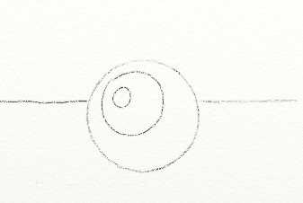 | - Снова посмотрим на шар. Найдите вокруг блика светлое пятно. Познакомьтесь - это СВЕТ. Свет - самое светлое пятно на предмете после блика. Обозначим его область на рисунке. Двигаемся дальше.
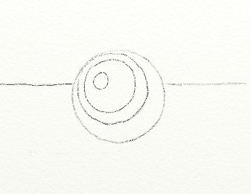 | 9.Следующая зона разбивается на ПОЛУТЕНЬ и СОБСТВЕННУЮ ТЕНЬ.  Собственная тень - это самое темное место на предмете.  А полутень - это плавный переход от света к собственной тени. То есть не такое светлое как свет, но и не такое темное, как собственная тень предмета. Обозначим полутень и собственную тень на рисунке.
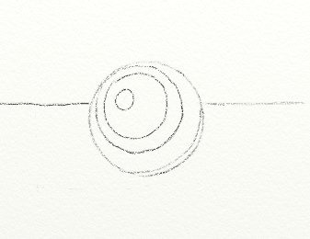 | 10. Есть еще одно чудо светотени - это РЕФЛЕКС.  Рефлекс - это отражение плоскости или других объектов на предмете. Обычно он немного светлее собственной тени. Так как мой шарик лежит на плоскости в полном одиночестве, то на нем есть рефлекс только от плоскости, который я и обозначил на своем рисунке в виде тоненькой полоски на самой темной части моего шара.  Не тренированному глазу бывает очень трудно заметить рефлекс, но если посмотреть на предмет немного прищурившись, то рефлекс становится более заметным.
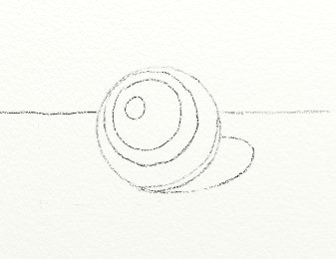 | 11. Теперь посмотрите на плоскость под предметом с теневой стороны и Вы увидите тень от предмета. Скорее всего именно с этой тенью Вы давно знакомы, ее полное имя - ПАДАЮЩАЯ ТЕНЬ.  Ну вот вроде бы и все градации светотени. Надеюсь ни чего сложного. На самом деле все эти градации располагаются на любом предмете, меняя только свою форму и местоположение на предмете, в зависимости от формы предмета и от материала из которого он изготовлен.
А теперь попробуем все выполнить на практике. Выполнять мягким карандашом или мелками. Я выполню рисунок пастелью (мелками) - серыми оттенками.
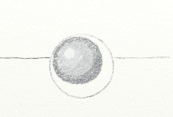  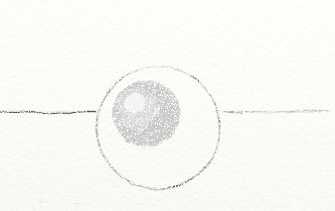 |  | 12.Область БЛИКА покрываю белой пастелью - мелом. Если выполняете карандашом, то блик оставляют не покрытым - просто чистая белая бумага.  Светло-серым цветом покрываю область СВЕТА.
 |  | 13.Беру оттенок немного темнее и покрываю область ПОЛУТЕНИ.
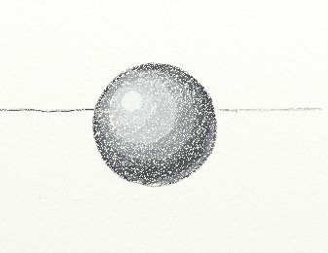 |  | 14. Темно-серым мелком закрашиваю область СОБСТВЕННОЙ ТЕНИ.  Чуть-чуть светлее делаю РЕФЛЕКС - отражение плоскости.
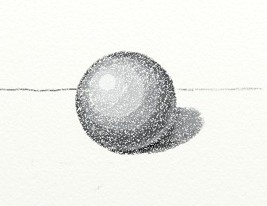 |  | 15.Теперь рисую ПАДАЮЩУЮ ТЕНЬ. В данном случае она под самым шаром будет темнее, темнее чем РЕФЛЕКС на шаре. Дальше от шара тень будет светлее. Такая четкая тень от шара получилась потому, что шар освещен сверху лампой. Если Вы рисуете днем, то тень будет менее четкая.
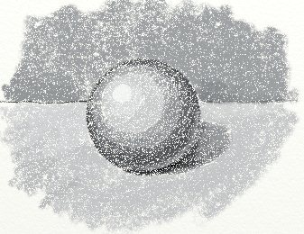 |  | - Не забываем про плоскости. Обычно горизонтальная плоскость на которой лежит объект светлее чем вертикальная, так как свет светит сверху и горизонтальная плоскость лучше освещена. Но бывает и наоборот, если свет направлен на вертикальную плоскость.
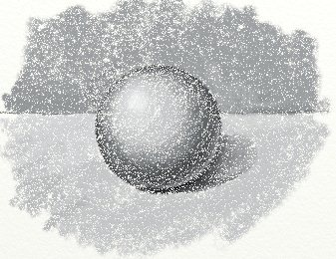 |  | 17.Рисунок завершен, осталось сгладить- обобщить немного переходы света и тени. Вот что получилось.
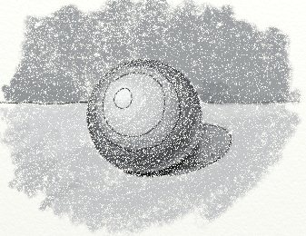 |  |  |  | Закрепление.  А теперь повторим какие градации светотени для придания рисунку объема мы узнали:  блик, свет, полутень, собственная тень, рефлекс, падающая тень.  И ни чего сложного!

- Итог урока.
- Выставка работ учащихся.
- Выставление оценок.
- Рефлексия.
- Выполняя рисунки, вы могли сегодня убедиться в том, что правильная передача световых фаз позволяет выявить на рисунке объемную форму предмета.
- Так что же позволяет выявить на рисунке объемную форму предмета?
- В лучших ваших рисунках передано распределение освещенности на поверхности шара.
- Можно ли полученные знания, сегодняшнего урока применять в дальнейшем?

- Домашнее задание.
Подобрать материал по изученной теме. Выполнить тоновой рисунок чайной кружки.
- Заключительное слово учителя.
- Сегодня на уроке вы узнали еще об одной особенности изображения, о которой так просто и вместе с тем удивительно образно сказал поэт:
За часом час уходит прочь,
Мелькает свет и тень.
Звезда над речкой – значит, ночь.
А солнце – значит, день.
Николай Рубцов.

